GUÍA DE APRENDIZAJE DE MATEMATICA - 4TA ENTREGA
Nombre: ___________________________________Curso: 4° BÁSICO A Fecha:___________
Unidad: 1
Objetivo:
OA 2- Describir y aplicar estrategias de cálculo mental para determinar las multiplicaciones hasta 10 · 10 y sus divisiones correspondientes:
· Conteo hacia delante y atrás
· Doblar y dividir por 2
· Por descomposición

OA3-. Demostrar que comprenden la adición y la sustracción de números hasta 1.000:
· Usando estrategias personales para realizar estas operaciones.
· Descomponiendo los números involucrados.
· Resolviendo problemas rutinarios y no rutinarios que incluyan adiciones y sustracciones.
· Aplicando los algoritmos en la adición de hasta cuatro sumandos y en la sustracción de hasta un sustraendo

CLASE 11-. Describir y aplicar estrategias de cálculo mental para determinar las multiplicaciones hasta 10 · 10 y sus divisiones correspondientes.
- Conteo hacia atrás y hacia adelante.
Una estrategia para calcular mentalmente una multiplicación es el conteo hacia atrás o hacia adelante, que consiste principalmente en realizar secuencias con múltiplos de algún número.
Ejemplo:

Múltiplos de 2

2 | 4 | 6 | 8 | 10 | 12

- Cuenta usando los múltiplos. 7,5pts. ________ % de logro.

1-. Hacia delante de 5 en 5
15

2-. Hacia delante de 7 en 7
14

3-. Hacia atrás de 10 en 10
80

- Estrategia de doblar y dividir por 2.
Una estrategia para calcular mentalmente una multiplicación es el doblar y dividir por 2, que consiste en multiplicar por 2 el primer factor y dividir por 2 el segundo factor.
Ejemplo:

· =

6 · 8
El doble de 6 es 12
La mitad de 8 es 4

48
4
12

- Calcula el producto de cada multiplicación utilizando la estrategia del doblar y dividir por 2.
12 pts. __________ % de logro.
1
5 · 8
2
7 · 4

- ·

4
3
2 · 6
9 · 4

· ·

III. Estrategia por descomposición.
Una estrategia para calcular mentalmente una multiplicación es mediante la descomposición aditiva, que consiste en descomponer uno de los factores y se multiplica cada sumando por el otro factor.
Ejemplo:

· ·

+ =

5
69

5
60 + 9

(60 ·5) + ( 9 · 5)
300
345
45
- Resuelve las siguientes multiplicaciones, aplicando la estrategia de descomposición.
9 pts. __________ % de logro.
1
45 · 6

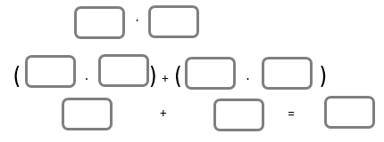

2
72 · 4

3
83 · 7

CLASE 12: ADICION Y SUSTRACCION HASTA 1.000
I. Estrategia de descomposición. Resuelve. 12pts. ______% de logro.
Se pueden utilizar algunas estrategias para realizar adiciones y sustracciones como la descomposición aditiva, consiste en descomponer los sumandos y/o minuendo y sustraendo según su valor posicional.
Ejemplo.
C | D | U
4 | 7 | 2
3 | 2 | 5
7 | 9 | 7

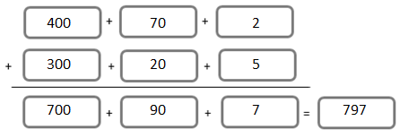

- Resuelve las adiciones y sustracciones usando el algoritmo de la descomposición aditiva.
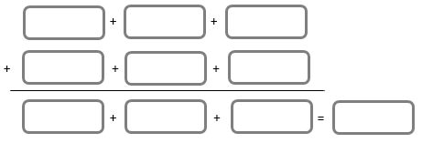
1
C | D | U
4 | 8 | 2
4 | 1 | 3

+

C | D | U
7 | 6 | 9
4 | 2 | 4
2
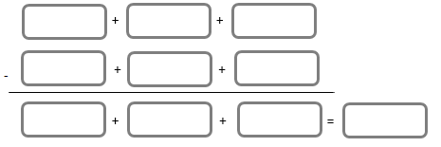

_

C | D | U
2 | 5 | 1
5 | 4 | 3
3

+

II-. Problemas de adición y sustracción.
Las situaciones que involucren un problema de adición y sustracción entregan diversa información. Para resolverlas se pueden seguir algunos pasos como:
- Leer y comprender la situación y la pregunta.
- Seleccionar los datos que permitan responder la pregunta.
- Determinar qué operación utilizar y aplicar estrategia de cálculo por descomposición.
- Responder la pregunta.

Valentina lleva en su monedero $879 para comprar un lápiz que cuesta $745. ¿Cuánto dinero le quedará después de comprar el lápiz?
1

En un bosque hay dos tipos de árboles: robles y eucaliptus. Hay 435 robles y 234 eucaliptus. ¿Cuántos árboles hay en el bosque?
2

III-. Algoritmo de la adición y la sustracción.
- Para resolver una adición de hasta cuatro sumandos, debemos colocar los sumandos uno debajo del otro, de manera que coincidan las unidades, las decenas y las centenas en una columna posicional. Luego sumar cada columna por separado empezando por las unidades.
- El resultado de la adición se escribe debajo de cada columna y de la línea de resultado.
- Ejemplo:

Para resolver una sustracción, igualmente debemos colocar el minuendo y abajo el sustraendo, teniendo la precaución de que coincidan las unidades, decenas y centenas en una columna posicional.
El resultado de la sustracción se escribe debajo de cada columna.
Ejemplo:

C  1 | D  1 | U
1 | 3 | 5
2 | 5 | 5
3 | 8 | 4
7 | 7 | 4

C | D | U
5 | 7 | 3
1 | 4 | 2
4 | 3 | 1

Resuelve las siguientes adiciones y sustracciones. 4pts. _______% de logro.

C | D | U
4 | 7 | 2
3 | 1 | 8
4 | 3 | 6
C | D | U
7 | 5 | 3
4 | 2 | 1
3 | 5 | 4
2
1

+ +

C | D | U
5 | 7 | 3
1 | 4 | 2
C | D | U
9 | 7 | 8
7 | 4 | 6
3
4

- -

